Useful | Вчера, 19:14  Сообщение #1
  SX1-кодер  - 119  Репутация: 1  Группа: Администраторы  Сообщений: 59  Регистрация: 24.05.2006  ICQ:321-243-232 | 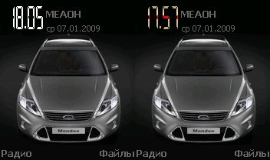  Специально по заказу ТЕХника была разработана это программа.  Пока это не окончательный вариант.  Программа тестировалась на XP_Mod_III.  Думаю не будет проблемм и в ее работе с другими модами.  Есть несколько условий.  1. DigitalClock.mbm кладем в папку С(Е):\System\Data\ в зависимости от того на каком диске находится файл EikCtl.rsc  2. Если файл EikCtl.rsc стандартный или не перенесен на диск С(Е), программа работать не будет.  3. Нарисованные часы будут отображаться только если цвет стандартных цифровых часов БЕЛЫЙ.  4. Координаты отображения цифровых часов берутся из файла EikCtl.rsc. Для изменения цвета и координат часов пользуемся программой ClockEdit  5. Размер рисованных цифр можно изменять по своему усмотрению, но обязательное условие это одинаковая высота всех рисунков (цифр и точек)  Вроде все.  Вопросы, предложения и недовольства высказываем в этой теме.  скачать (11 кБ)  --------------------  SX-1 McLaren Limited Edition (XP_Mod3.2)

